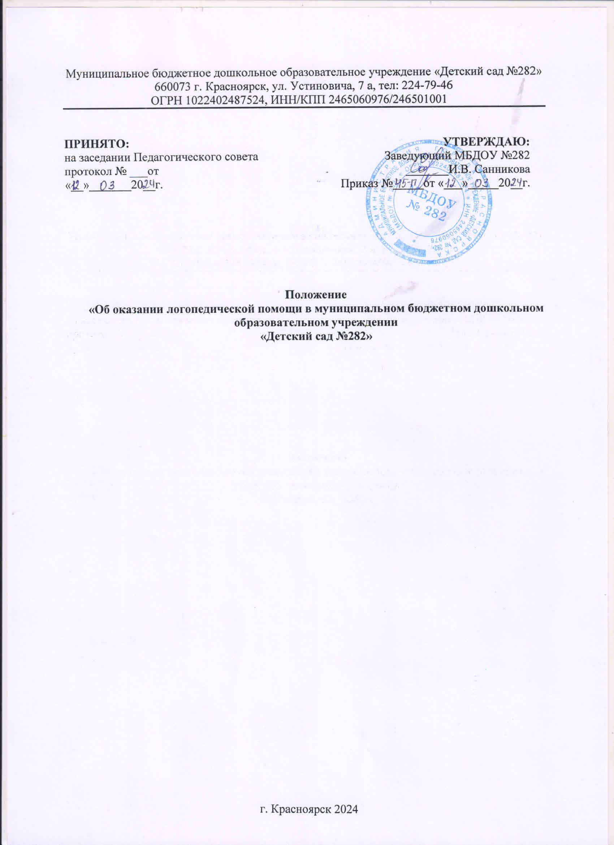

Общие положения

  - Положение об оказании логопедической помощи в муниципальном автономном(бюджетном) дошкольном образовательном учреждении « Детский сад№282»,(далее ДОУ), разработано в соответствии с Федеральным законом Российской Федерации от 29 декабря 2012 года № 273-ФЗ «Об образовании в Российской Федерации» (с изменениями от 24 марта 2021 года), с Федеральным законом Российской Федерации от 24 июля 1998 года № 124-ФЗ «Об основных гарантиях прав ребенка в Российской Федерации» (с изменениями на 31 июля 2020 года), распоряжением Министерства просвещения Российской Федерации от 6 августа 2020 года № Р-75 «Об утверждении примерного Положения об оказании логопедической помощи в организациях, осуществляющих образовательную деятельность», уставом ДОУ
  - Настоящее Положение регламентирует деятельность ДОУ в части оказания логопедической помощи воспитанникам, имеющим нарушения устной речи и трудности в освоении ими основной образовательной программы дошкольного образования (в том числе адаптированной).
  - Задачами ДОУ по оказанию логопедической помощи являются:
организация и проведение логопедической диагностики с целью своевременного выявления и последующей коррекции речевых нарушений воспитанников;
организация проведения логопедических занятий с воспитанниками с выявленными нарушениями речи;
организация пропедевтической логопедической работы с воспитанниками по предупреждению возникновения возможных нарушений в развитии речи, включая разработку конкретных рекомендаций воспитанникам, их родителям (законным представителям), педагогическим работникам;
консультирование участников образовательных отношений по вопросам организации и содержания логопедической работы с воспитанниками.

Порядок оказания логопедической помощи в образовательной
организации.

  - Логопедическая помощь оказывается ДОУ собственными силами.
  - Логопедическая помощь в образовательной организации оказывается в группах компенсирующей направленности для воспитанников, имеющих заключение территориальной психолого-медико-педагогической комиссии (далее – ПМПК) с рекомендациями об обучении по адаптированной основной образовательной программе для воспитанников с ограниченными возможностями здоровья (далее – ОВЗ).
  - Количество штатных единиц учителей-логопедов определяется ДОУ следующим образом:
в группах компенсирующей направленности, исходя из количества обучающихся, имеющих заключение ПМПК с рекомендациями об обучении по адаптированной основной образовательной программе для обучающихся с ОВЗ из рекомендуемого расчета 1 штатная единица учителя-логопеда на 10-12 указанных обучающихся;
  - Логопедическая помощь осуществляется на основании личного заявления родителей (законных представителей) обучающихся по форме согласно приложению № 1 к настоящему Положению и на основании согласия родителя (законного представителя) обучающегося на проведение логопедической диагностики обучающегося по форме согласно приложению № 2 к настоящему Положению.
  - Логопедическая диагностика осуществляется не менее двух раз в год, включая входное и контрольное диагностические мероприятия, продолжительностью не менее 15 календарных дней каждое.
Входное и контрольное диагностические мероприятия подразумевают проведение общего срезового обследования воспитанников, обследование обучающихся по запросу родителей (законных представителей), педагогических работников, углубленное обследование воспитанников, имеющих нарушения устной речи и получающих логопедическую помощь с целью составления или уточнения плана коррекционной работы учителя-логопеда и другие варианты диагностики, уточняющие речевой статус воспитанника.
По запросу педагогических работников возможна организация внеплановых диагностических мер в отношении воспитанников, демонстрирующих признаки нарушения устной речи. В случае инициации внеплановых диагностических мероприятий педагогическим работником, им должна быть подготовлена педагогическая характеристика согласно приложению № 3 к настоящему Положению воспитанника, демонстрирующего признаки нарушения устной речи, и оформлено обращение к учителю-логопеду. После получения обращения учитель-логопед проводит диагностические мероприятия.
  - Списочный состав воспитанников, нуждающихся в получении логопедической помощи, формируется на основании результатов логопедической диагностики с учетом выраженности речевого нарушения обучающегося, рекомендаций ПМПК, ППк.
Зачисление воспитанников на логопедические занятия может производиться в течение всего календарного года.
Отчисление воспитанников с логопедических занятий осуществляется по мере преодоления речевых нарушений, компенсации речевых особенностей конкретного ребенка, а также по инициативе родителей (законных представителей) воспитанников на основании личного заявления.
Зачисление на логопедические занятия воспитанников, нуждающихся в получении логопедической помощи, и их отчисление осуществляется на основании приказа ДОУ.
  - Логопедические занятия с воспитанниками проводятся в индивидуальной и групповой/подгрупповой формах. Количество и периодичность групповых/подгрупповых и индивидуальных занятий определяется учителем-логопедом с учетом выраженности речевого нарушения обучающегося, рекомендаций ПМПК, ППк.
  - Логопедические занятия с воспитанниками проводятся с учетом режима работы ДОУ. Содержание коррекционной работы с воспитанниками определяется учителем-логопедом на основании рекомендаций ПМПК, ППк и результатов логопедической диагностики.
  - В рабочее время учителя – логопеда включается непосредственно педагогическая работа с воспитанниками из расчета 20 часов в неделю за ставку заработной платы, а также другая педагогическая работа, предусмотренная трудовыми (должностными) обязанностями и (или) индивидуальным планом, - методическая, подготовительная, организационная и иная.
График работы учителя-логопеда утверждается заведующим образовательной организацией.
2.10. Консультативная деятельность учителя-логопеда заключается в формировании единой стратегии эффективного преодоления речевых особенностей воспитанников при совместной работе всех участников образовательного процесса (административных и педагогических работников образовательной организации, родителей (законных представителей), которая предполагает информирование о задачах, специфике, особенностях организации коррекционно-развивающей работы учителя-логопеда с воспитанниками.
Консультативная деятельность осуществляется через организацию индивидуального и группового консультирования родителей (законных представителей), педагогических и руководящих работников образовательной организации; информационных стендов.

Оказание логопедической помощи в образовательной организации.

    - На логопедические занятия зачисляются воспитанники, имеющие нарушения в развитии устной речи.
    - Логопедическая помощь осуществляется в соответствии с пунктом 2.4 настоящего Положения.
    - Периодичность проведения логопедических занятий:
для воспитанников с ОВЗ, имеющих заключение ПМПК с рекомендацией об обучении по адаптированной основной образовательной программе дошкольного образования, определяется выраженностью речевого нарушения, и требованиями адаптированной основной образовательной программы и составляет не менее двух логопедических занятий в неделю (в форме групповых/подгрупповых и индивидуальных занятий);
для воспитанников, имеющих заключение ПМПК с рекомендациями об оказании психолого-педагогической помощи обучающимся, испытывающим трудности в освоении основной образовательной программы, развитии и социальной адаптации (проведении коррекционных занятий с учителем-логопедом), определяется выраженностью речевого нарушения и составляет не менее двух логопедических занятий в неделю (в форме групповых/подгрупповых и индивидуальных занятий);
    - При организации логопедической помощи детям младенческого и раннего возраста занятия могут проводиться в форме консультирования родителей (законных представителей) по вопросам организации деятельности их ребенка, создания предметно-развивающей среды и обеспечения социальной ситуации развития.
    - Продолжительность логопедических занятий определяется в соответствии с действующими санитарными правилами и нормативами, требованиями к организации образовательного процесса и составляет:
для детей в возрасте от полутора до трех лет – не более 10 минут; для детей от трех до четырех лет – не более 15 минут;
для детей от четырех до пяти лет – не более 20 минут; для детей от пяти до шести лет – не более 25 минут;
для детей от шести до семи (восьми) лет – не более 30 минут.
    - Предельная наполняемость групповых/подгрупповых занятий:
для воспитанников с ОВЗ, имеющих заключение ПМПК с рекомендациями об обучении по адаптированной основной образовательной программе дошкольного образования – не более 12 человек;

Документация.

  - При оказании логопедической помощи в ДОУ ведется следующая документация:
- программы и (или) планы логопедической работы;
- план работы на год учителя – логопеда;
- расписание занятий учителя - логопеда;
- индивидуальные карты речевого развития воспитанников, получающих логопедическую помощь;
- журнал учета посещаемости логопедических занятий;
- журнал консультативной деятельности;
- отчетная документация по результатам логопедической работы.
План работы на год учителя – логопеда, расписание занятий учителя – логопеда утверждаются приказом ДОУ.
Для организации работы по оказанию логопедической помощи воспитанникам учителю-логопеду необходимо наличие следующих документов и материалов:
  - списочный состав воспитанников, нуждающихся в получении логопедической помощи;
  - копии заключений ПМПК с рекомендациями об оказании психолого-педагогической помощи воспитанникам, испытывающим трудности в освоении основной образовательной программы дошкольного образования, развитии и социальной адаптации, (проведении коррекционных занятий с учителем-логопедом) (при наличии);
- педагогические характеристики (в случае инициации внеплановых диагностических мероприятий педагогическим работником);
- материалы результатов проведения логопедической диагностики;
- копии приказов образовательной организации о зачислении воспитанников на логопедические занятия и об их отчислении (для воспитанников, имеющих заключение ) ПМПК с рекомендациями об оказании психолого- педагогической помощи воспитанникам, испытывающим трудности в освоении основной образовательной программы дошкольного образования, развитии и социальной адаптации, (проведении коррекционных занятий с учителем- логопедом); для воспитанников, имеющих риск возникновения нарушений речи, выявленный по итогам логопедической диагностики);
- материалы по консультативной деятельности.
  - Порядок и срок хранения документов определяются настоящим Положением.
    - Порядок хранения документов.
- Ответственным за ведение, оформление документации является учитель- логопед. Учитель-логопед обязан также обеспечить надлежащее хранение своей документации.
- Документы учителя - логопеда хранятся в кабинете учителя – логопеда в специально отведенном месте.
- Срок хранения документов составляет три года с момента завершения оказания логопедической помощи, по истечении срока хранения документы подлежат уничтожению.

Оснащение помещений для логопедических занятий в ДОУ.

    - Логопедические занятия проводятся в кабинете учителя - логопеда. Кабинет учителя-логопеда находится в помещении ДОУ, оборудован с учетом особых образовательных потребностей воспитанников и состояния их здоровья и отвечающих санитарно- гигиеническим требованиям, предъявляемым к данным помещениям.
    - При оснащении кабинета учителя-логопеда предусмотрена рабочая зона учителя-логопеда, зона коррекционно-развивающих занятий и игровая зона.
      - В рабочей зоне учителя-логопеда размещается мебель для ведения профессиональной документации, хранения дидактического материала и консультирования педагогов и родителей (законных представителей) детей; рабочая зона учителя-логопеда оборудована рабочим местом, канцелярией, офисной оргтехникой.
      - Зона коррекционно-развивающих занятий оборудована приборами дополнительного освещения, настенным зеркалом, дидактическими играми, передвижной детской мебелью для планирования учебного пространства в зависимости от возрастных, психофизических и речевых потребностей детей.
      - При оснащении игровой зоны предусмотрено полифункциональное, многопрофильное модульное оборудование, направленное на максимальное раскрытие коммуникативных, сенсомоторных и творческих возможностей детей.

Приложение № 1
к Положению об оказании логопедической помощи в МА(Б)ДОУ №282

ФОРМА
заявления родителей (законных представителей) обучающихся об осуществлении логопедической помощи

Заведующему МБДОУ№282
Санниковой Ирине Васильевне
,
(фамилия, имя, отчество (последнее - при наличии) родителя (законного представителя)

Заявление

Я,
(фамилия, имя, отчество (последнее - при наличии) родителя (законного представителя) обучающегося)
, являясь родителем (законным представителем)
(нужное подчеркнуть)

(фамилия, имя, отчество (последнее - при наличии) ребенка, дата (число, месяц, год) рождения, группа, в
которой обучается обучающийся (иные особенности организации образования))

Прошу организовать для моего ребенка логопедические занятия в соответствии с рекомендациями психолого-медико-педагогической комиссии/ психолого-педагогического консилиума/ учителя-логопеда (нужное подчеркнуть).

« » 20 г. / /
(подпись) (расшифровка подписи)

Приложение № 2
к Положению об оказании логопедической помощи в МБДОУ №282

ФОРМА
согласия родителя (законного представителя) обучающегося на проведение логопедической диагностики обучающегося

Заведующему МБДОУ № 282
Санниковой Ирине Васильевне

,
(фамилия, имя, отчество (последнее - при наличии) родителя (законного представителя)

Согласие родителя (законного представителя) обучающегося на проведение логопедической диагностики обучающегося

Я,
(фамилия, имя, отчество (последнее - при наличии) родителя (законного представителя) обучающегося)
, являясь родителем (законным представителем)
(нужное подчеркнуть)

(фамилия, имя, отчество (последнее - при наличии) ребенка, дата (число, месяц, год) рождения, группа, в
которой обучается обучающийся (иные особенности организации образования)

выражаю согласие на проведение логопедической диагностики моего ребенка.
« » 20 г. / /
(подпись) (расшифровка подписи)

